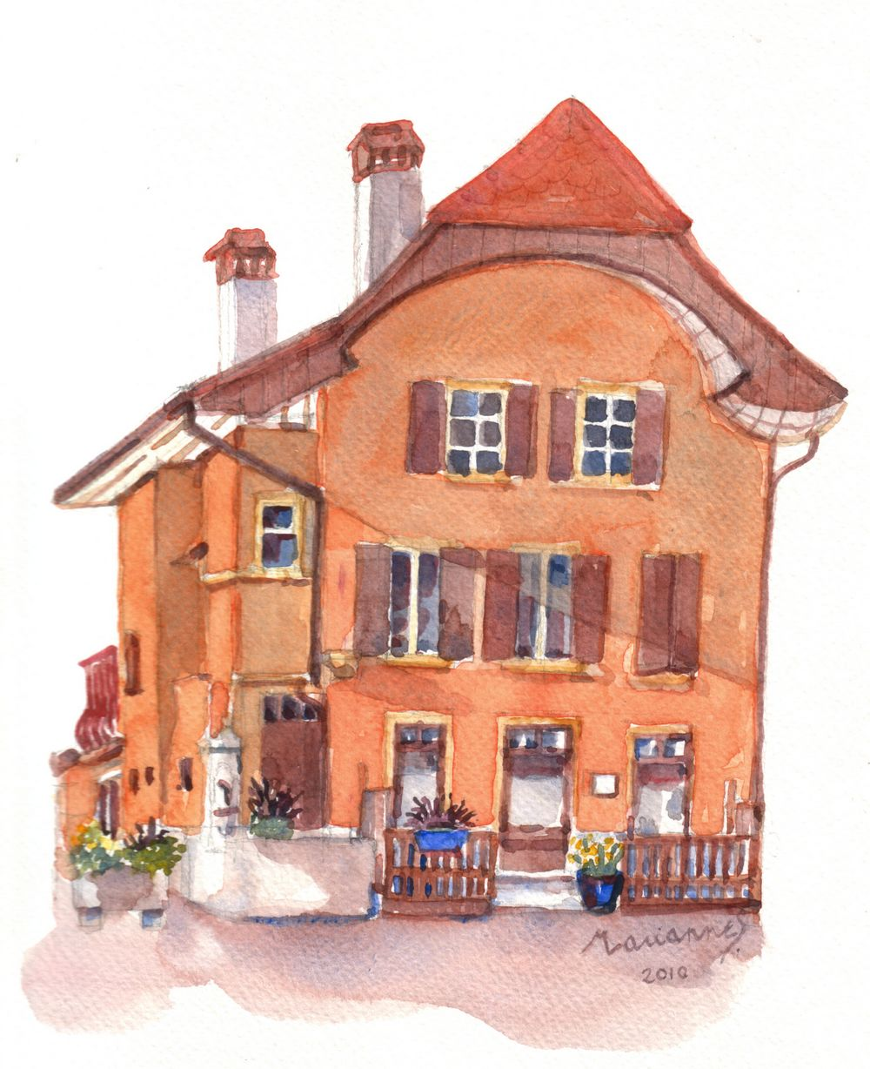

L’Association Aquarelle à la carte a été créée en premier lieu pour assurer la publication du livre La fée de la vigne, paru en novembre 2013 ainsi que sa traduction ultérieure et adaptation au théâtre d'images.
Elle compte actuellement une cinquantaine de membres actifs.
Elle a également pour but d'encourager les activités créatrices et artistiques en faveur des enfants et des adultes, dans le cadre de l'atelier Aquarelle à la carte. En 2014, elle a soutenu la création et la publication de travaux de groupe tels que calendriers annuels et d'anniversaires.
Projet en cours:
Exposition des élèves de l'Atelier au Home St-Joseph, du 31 mars au 20 mai 2017.
Réalisation d'un recueil de recettes sucrées illustrées par les élèves.
L'AAC fait partie des sociétés locales du village depuis 2016.

